济宁瑞康环境监测评价有限公司职业卫生技术报告公示
序号 | 公示项目 | 具体内容
1 | 用人单位名称 | 济宁鸿瑞自动化设备有限公司
2 | 地址 | 山东省济宁市任城区运河经济开发区高端轻工产业园唐尧路与园发路交叉口南50米路西
3 | 联系人 | 翟广先
4 | 技术服务项目组人员名单 | 杨则壮、山珊珊
5 | 现场调查专业技术人员名单 | 杨则壮、山珊珊
6 | 现场调查用人单位陪同人 | 翟广先
7 | 现场调查时间 | 2023.05.12
8 | 现场采样、检测专业技术人员名单 | 杨则壮、山珊珊
9 | 现场采样、检测用人单位陪同人 | 翟广先
10 | 现场采样时间 | 2023.05.13
11 | 现场调查、现场采样、现场检测的图像影像 | 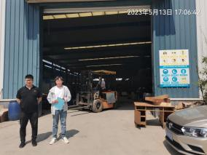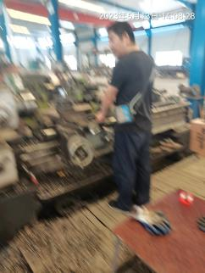
12 | 公示时间 | 2023.05.20

